De dichter van onderstaand gedicht was geboortig uit Ierland en wel uit het noordelijk deel dat tot de UK behoort.
Seamus Heaney (1939-2013) maakte zodoende de Troubles van dichtbij mee. Zijn standpunt was zover mogelijk niet-politiek. Hij weigerde poet laureate te worden: men zie dit Engelstalige artikel.
Nu naar de dichter. Zijn gedichten zijn in het algemeen goed toegankelijk en daardoor populair, ook bij de literatuurcritici. Zijn onderwerpen zijn divers, zijn toon wisselend van verheven tot simpel. De poëzie beschouwde hij als een helende, verbindende kracht. Beter dan uw bloemlezer ooit kan, is zijn werk op deze site gekarakteriseerd.
De Nobelprijs voor literatuur werd hem in 1995 toegekend.
Naast dichter was hij ook vertaler o.a. van Dante, zoals in de eerste regels van onderstaand gedicht. In die regels vertaalt hij de Italiaanse tekst anders: in plaats van “pietate” te vetalen als “medelijden” gebruikt hij “ duty” (plicht).
Na deze regels komt de overgang naar alledag: volle bussen en volle tassen met kerstcadeaus veranderen niet het verlangen naar ontspanning van de alledaagse dichter.

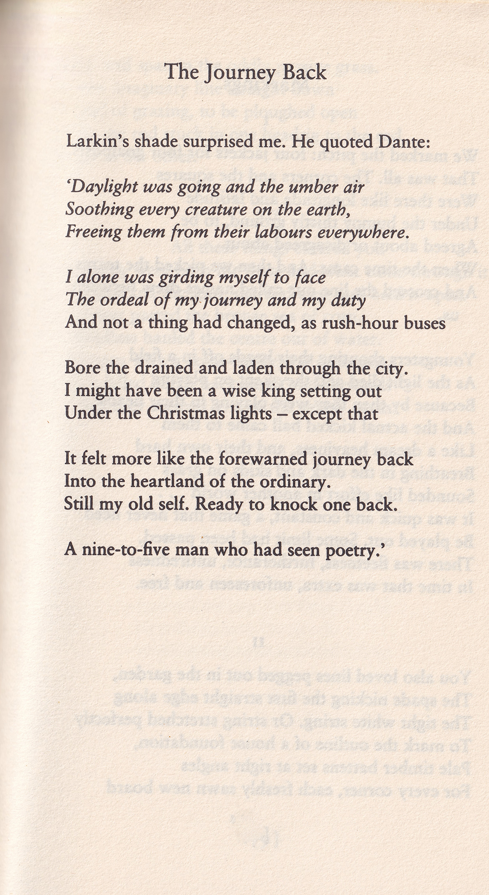

De Reis Terug

Larkins schim verraste mij. Hij citeerde Dante:
‘De dag ging heen, en de bruine lucht
nam van alle levende wezens
de zorgen weg; maar alleen ik

Moest mij op de beproeving voorbereiden
Van deze reis en van het medelijden
En niets was veranderd, terwijl spitsuur-bussen

De uitgeputte en zwaar beladen mensen door de stad vervoerden.
Ik zou een wijze koning kunnen zijn op reis
Onder de kerstverlichting - behalve dat het

Meer voelde als de voorspelde reis terug
Naar de kern van het alledaagse.
Nog steeds mijn oude zelf. Klaar om er een achterover te slaan.
Een negen-tot-vijf-man, die poëzie had gezien.’

Voor Larkin zie bijvoorbeeld hier en hier.
Hier de vertaling van de Italiaanse tekst. Zie verder hierboven over Heaneys vertaling,
Het begin van de tweede zang van de ”Inferno” van de Divina Commedia. Om de tekst de verduidelijken het vervolg van de tekst van Dante: “dat”(het medelijden met de verschrikkingen die de verdoemden in de hel ondergaan) “ik zal schetsen zonder te dwalen”

